**TRƯỜNG MẦM NON XÃ NA Ư PHỐI HỢP VỚI TRẠM Y TẾ XÃ NA Ư TIÊM VACXIN SỞI CHO TRẺ**

Sởi là bệnh truyền nhiễm cấp tính do vi rút sởi gây nên. Bệnh rất dễ lây và gây thành dịch. Bệnh chủ yếu lây qua đường hô hấp do hít phải dịch tiết mũi họng bắn ra, khuếch tán trong không khí hoặc tiếp xúc trực tiếp với đồ vật, chất tiết đường mũi họng của người bệnh.

Bệnh có thể gặp ở mọi đối tượng chưa có miễn dịch với bệnh và thường xảy ra ở trẻ dưới 5 tuổi, đặc biệt là trẻ chưa được tiêm chủng đầy đủ. Sởi là bệnh lành tính nhưng nếu phát hiện muộn hoặc không được điều trị kịp thời sẽ gây ra các biến chứng nguy hiểm như: Viêm tai giữa cấp, viêm phế quản, tiêu chảy, mờ hoặc loét giác mạc, viêm phổi nặng có thể dẫn đến tử vong, phụ nữ có thai mắc sởi có thể gây sảy thai, đẻ non,…

Bệnh lây từ người sang người, bệnh xuất hiện quanh năm vì vậy để đảm bảo an toàn phòng bệnh cho trẻ vào sáng ngày 13 tháng 02 năm 2025, Trường Mầm non xã Na Ư phối hợp với Trạm y tế xã Na Ư tổ chức khám  kết hợp tiêm vacxin sởi cho trẻ.

Việc phối hợp với Trạm y tế xã tổ chức khám, tiêm tại trường sẽ thuận tiện cho phụ huynh và học sinh, phụ huynh không phải  đưa con đến cơ sở y tế, tiết kiệm thời gian, chi phí đi lại và hạn chế tình trạng trẻ bỏ lỡ lịch tiêm do bận rộn, giúp nhà trường rễ rà soát trẻ nào chưa được tiêm và nhắc trẻ tiêm đúng lịch.

Qua đây giúp nhà trường tuyên truyền cho giáo viên, phụ huynh và học sinh về tầm quan trọng của vắc xin sởi, từ đó nâng cao ý thức phòng bệnh bảo vệ sức khỏe cho từng học sinh, góp phần xây dựng cộng đồng khỏe mạnh, đảm bảo trường học an toàn, không dịch bệnh.

*Sau đây là một số hình ảnh*

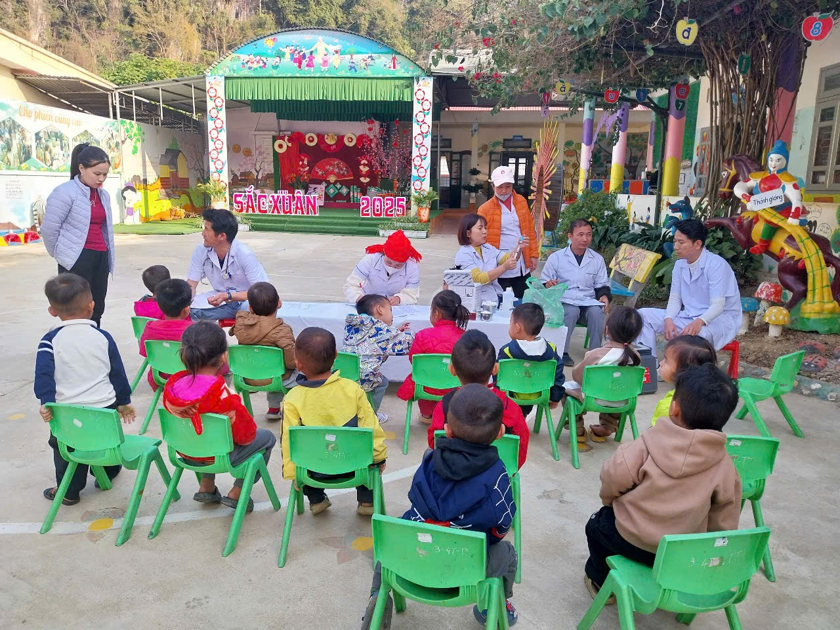

*Hình ảnh cán bộ y tế lấy thông tin cá nhân của trẻ*

*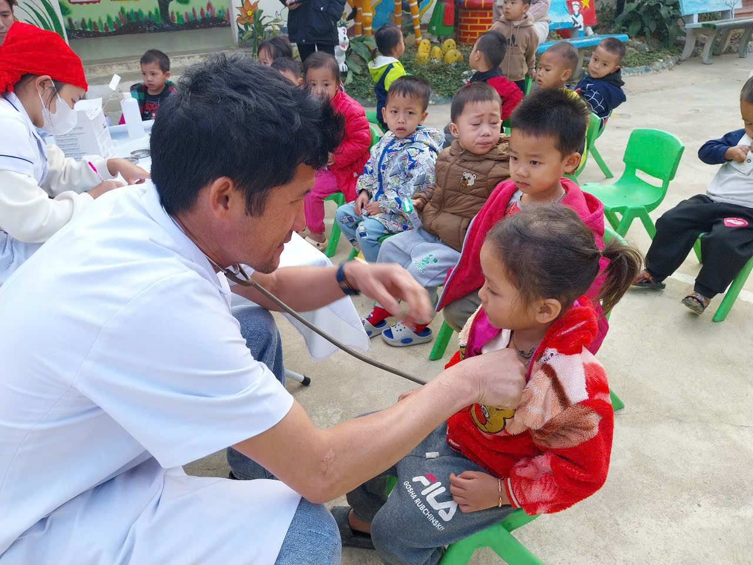(Ảnh thăm khám trước khi tiêm)*

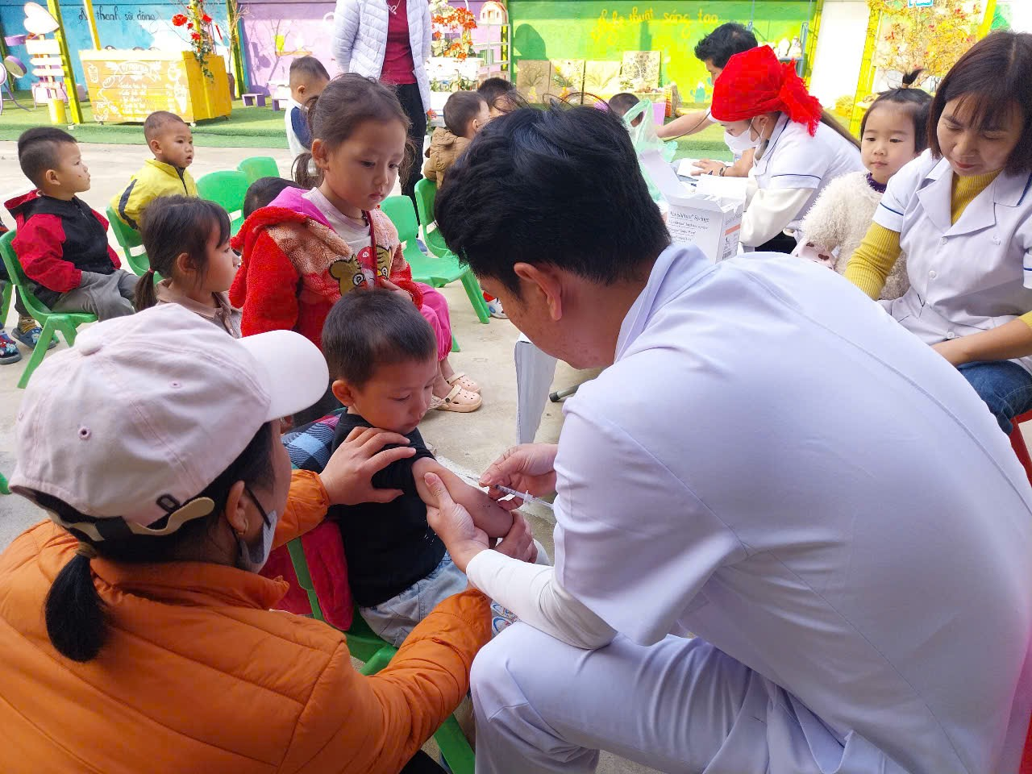

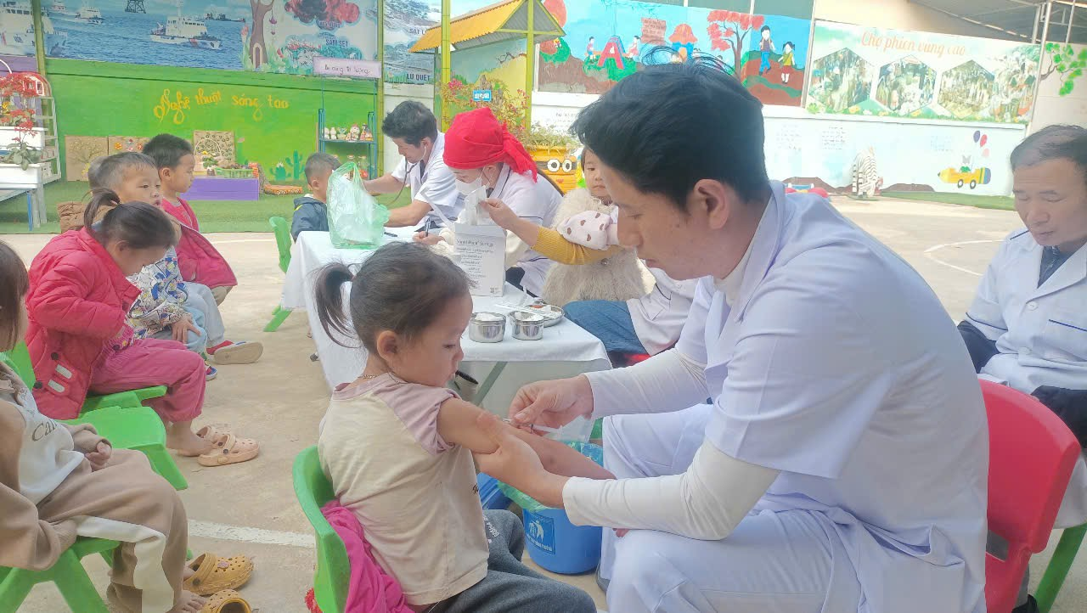

*( Ảnh trẻ đang tiêm vắc xin)*

Tiêm đủ 2 mũi vắc xin sởi là biện pháp tốt nhất để phòng bệnh. Mũi 1 tiêm khi trẻ được 9 tháng tuổi, mũi 2 tiêm khi trẻ được 18 tháng tuổi. Trẻ dưới 2 tuổi được tiêm vắc xin sởi miễn phí trong chương trình tiêm chủng mở rộng, tại các trạm y tế xã/phường.

**Tác giả:**Trường mầm non xã Na Ư